Tehtäviä jaksoon: 1800-luvun yhteiskunnallinen murros
- Etsi lisätietoa: miksi keisari Aleksanteri II suhtautui myötämielisesti Suomen kehittämiseen v.1855 alkaen?
- Etsi lisätietoa torpparien asemasta maaseudulla. Millaisia ongelmia ja epäkohtia liittyi torppareiden asemaan maaseudulla?
- Etsi lisätietoa: Miten Johan Ludvig Runebergin ja Johan Snellmanin näkemyksen Suomen kielikysymyksestä poikkesivat toisistaan? Mitä isoa poliittista kysymystä nämä kannanotot heijastelivat?
- Arvio Suomen edellytyksiä teollistua 1800-luvulla: mitkä olivat vahvuuksia, ja mitkä heikkouksia?
- Mikä oli ulkomaisten yrittäjien pääomien merkitys Suomen teollistumiselle?
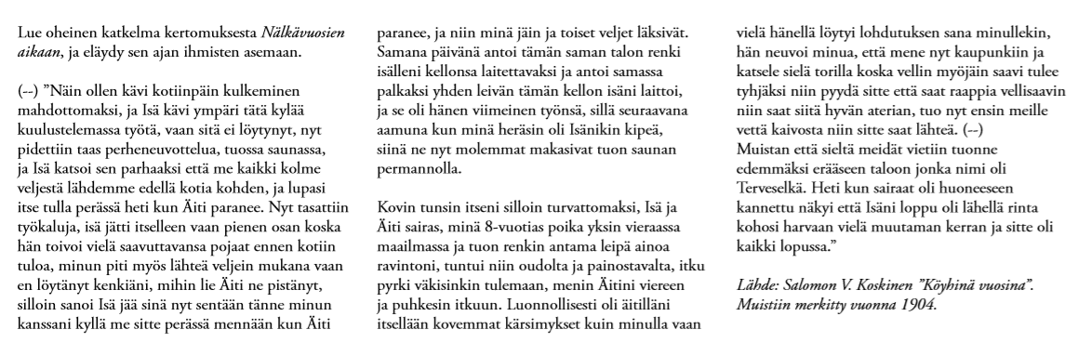
- Miten elämä maaseudulla muuttui nälkävuosien jälkeen?
- Miten perheen olisi järkevää toimia tilanteessa?
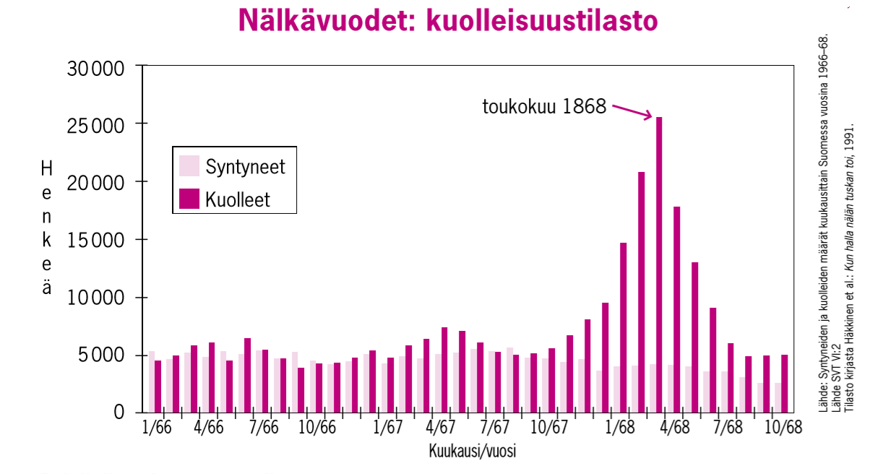
- Millaisen kuva teksti antaa elämästä suurten nälkävuosien aikana?
- Miksi nälkävuosien aikana kuolleisuus oli suurinta juuri toukokuussa?
- Mitä muita havaintoja voit tehdä tilastosta?
- PERUSTELE VÄITE: 1860-luku oli merkittävä murros Suomen historiassa.

